Стоимость продуктов питания на 2021 год
за счет средств краевого бюджета
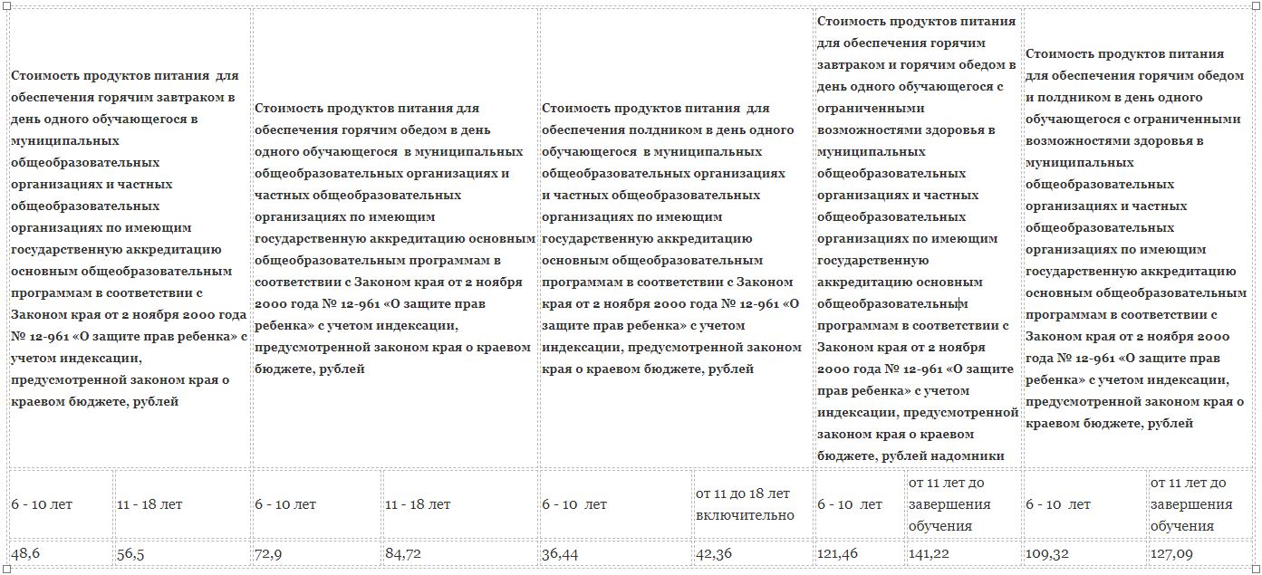
за счет средств федерального бюджета 1-4 классы
Стоимость набора продуктов питания  в день на одного обучающегося соответствии с подпунктом «а» пункта 2 статьи 14.1 Закона Красноярского края от 02.11.2000 № 12-961 «О защите прав ребенка» с учетом индексации, предусмотренной законом края о краевом бюджете, рублей |  | Стоимость набора продуктов питания в день на одного обучающегося в соответствии с подпунктом «б» пункта 2 статьи 14.1 Закона Красноярского края от 02.11.2000 № 12-961 «О защите прав ребенка» с учетом индексации, предусмотренной законом края о краевом бюджете, рублей
6 — 10 лет включительно | 11 — 13 лет включительно | 6 — 10 лет включительно | 11 — 13 лет включительно
48,60 | 56,50 | 72,90 | 84,73
Верезгова Г.В.

